Когда начинать учить буквы?
На этот вопрос четкого ответа нет. Есть психологи, которые рекомендуют начинать не раньше 4лет. Но есть и педагоги новаторы: Зайцев, Доман, Лупан, которые рекомендуют начать обучение уже с 1,5-2 лет.
Как правило ребенок сам начинает интересоваться буквами, в то время, когда вы читаете ему детские книги. Главное закреплять знания и поддерживать интерес к обучению. Конечно если вашему малышу 2-3 года, не стоит спешить и ускоренно изучать азбуку.
А вот ближе к 4-5 годам, нужно обязательно выделять время по 10-15 минут для занятий (игр), которые помогут выучить ребенку буквы. Процесс обучения должен проходить в любой игровой форме.
Начинать нужно с букв, которые легче произносятся -А,О,В,М,Н, И, Ы, С, Л
Потом - К, Б, Э, Р, П, Д, Т и в заключение Ч, Г, Х, Ц, Й, Я, Ж,З, Е,Щ, Ю, Ф.
При обучении произносите звук, который обозначает буква, а не её алфавитное название. (т.е. М, а не ЭМ, или В, а не Вэ).
Учите буквы при помощи коротких слов. Не нужно учить просто буквы. Ребенок должен сразу понять, что буквы нужны для обозначения и написания слов, которые в свою очередь обозначают предметы.
Как правило все начинают учить буквы с буквы А, значит следующие буквы, которые вы должны выучить с ребенком могут быть У, чтобы получилось АУ, или М, чтобы получилось МУ, МА, из которого потом вы сложите МА-МА. Если вы выучили букву Н, то следующими имеет смысл выучить О и С, чтобы получилось слово НОС.
Из небольшого количества букв составляйте разные слова. Складывайте имена, звуки животных.
Из букв К, О, Т, С, Н составляем слова НОС, КОТ, СОК. Затем добавляем букву А получаем ещё слово ОСА и т.д.
Сначала составляем короткие слова из трех букв. Постепенно прибавляем по одной букве в слове с теми же выученными буквами. Получаем НОСОК, КОСА и т.д.
Чтобы выучить буквы с ребенком применяйте кубики с изображением букв, карточки, лото, магнитную азбуку, её удобно использовать на холодильнике.
Не забудьте, чтобы быстро выучить буквы, нужно одновременно учить ребенка писать буквы, которые вы учите.
Рисуйте вместе буквы на бумаге карандашами или красками, на асфальте мелом, на песке веточкой. Дома на поднос можно насыпать соль или крупу манки, и тоже писать буквы. Сначала пальчиком, а потом палочкой. Купите раскраски с крупным изображением букв, без мелких деталей.
Вместе с ребенком лепите буквы из пластилина, из теста. Складывайте буквы из счетных палочек, мозаики, из пуговиц, из чего угодно. Эти занятия помогут не только выучить буквы, но и развить моторику рук ребенка.
Повесьте в комнате ребенка плакаты или наклейки с буквами. Пусть буквы будут постоянно на виду.
Можно придумать подвижные игры для изучения букв. Например, попросить ребенка загадать и показать при помощи рук и ног какую-нибудь букву, вы угадываете. Потом меняетесь. Вы показываете, ребенок угадывает. Можно попросить малыша пройти или пробежать контур буквы. Фантазируйте и придумывайте.
Но не забудьте, чтобы выучить буквы с ребенком нужно строить обучение в игровой форме. Не принуждайте и не заставляйте ребенка.
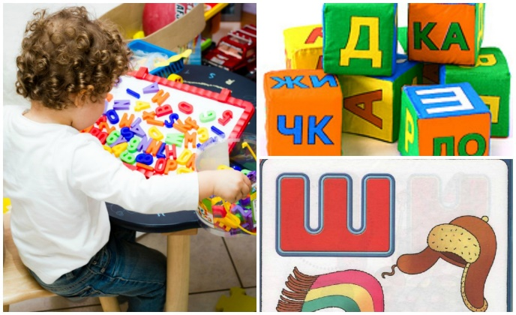

Играем-изучаем
Как же сделать процесс изучения букв интересным для ребенка? Универсального метода, к сожалению, нет.
Многие родители, не мудрствуя лукаво, отдают предпочтение знакомым с детства книгам-азбукам, но есть еще несколько вариантов, на которые мы хотим обратить ваше внимание.
Магнитная азбука. Разноцветные буквы на магнитах можно крепить к любой металлической поверхности: мольберту, холодильнику или посуде. Каждую букву малыш сможет взять в руки, ощупать, поместить в компанию других, экспериментировать, создавая сочетания на свое усмотрение. С магнитной азбукой можно не только создавать различные слова, а еще и развивать воображение ребенка – пусть расскажет, на что похожа буква Ж, Л или Д. Не забываем и про внимание. Например, вы выучили с ребенком слово «чашка». Уберите одну из букв, и пусть малыш скажет, какая пропала, а затем назовет получившееся слово.
Кубики. Способ, благодаря которому учились читать еще наши родители до сих пор в силе! Не важно, какими будут кубики – деревянными или пластмассовыми, главное чтобы их было достаточно для того, чтобы сложить хотя бы небольшое слово. Поэтому если приобретаете какой-то набор, проверьте, достаточно ли в нем, например букв А, П и М, чтобы вы или ребенок смогли одновременно сложить слова МАМА и ПАПА. Для тех, кто готов приступать к изучению не только букв, а и слогов, а также активно настроен на чтение – помогут Кубики Зайцева.
Карточки. Наборы карточек с буквами в ассортименте обычно продаются в магазинах игрушек или книжных магазинах. Задача родителей – выбрать дизайн, который вам понравится. Но такие карточки можно создавать и самим, вместе с малышом, это отличное творческое занятие. Нарисуйте крупно любую букву на листе из альбома для рисования, подберите и наклейте рядом небольшие картинки с изображением предметов, которые начинаются с этой буквы. Выбирать картинки можно из журналов, а если не хочется рисовать – наберите буквы на компьютере и распечатайте. При желании своими руками можно сделать целый букварь, украшая каждый листок по своему усмотрению.
Подручные материалы. Для тех детей и родителей, кто любит креатив, советуем отойти от привычных карандашей и красок, а писать буквы мелом на асфальте, стирающимися фломастерами на полу, пальцем на песке, вареньем на столе, лазерной указкой в темноте на стене. Лепите буквы из теста, пластилина, вырезайте из дерева, создавайте слова из кубиков конструктора, выкладывайте из крышечек, макаронин, счетных палочек, камушков, листочков и шишек.
Говорящая азбука. Те люди, которые придумали плакаты с «Говорящей азбукой», действительно молодцы, это очень полезная штука. Нажимая на ту или иную букву, ребенок услышит, как она произносится, а отвечая на вопросы в режиме «Экзамен», сможет в игровой форме закрепить полученные знания.
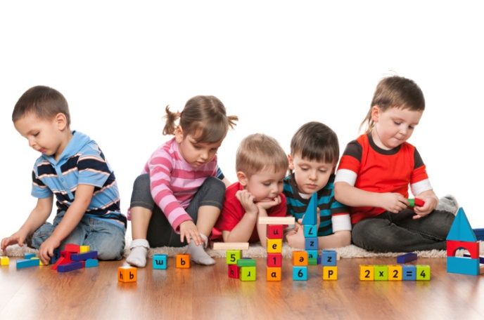
Тест на внимательность. А вы знали, что буквы имеют обыкновение прятаться? Да-да! И при этом оооочень любят, когда их ищут. Именно этим советуем заняться с ребенком, вооружившись красным фломастером и ненужным журналом с большими буквами. Объявите, кто у нас сегодня прячется, и вперед – на поиски! С ребенком постарше, лет 5-7, в такую игру интересно играть наперегонки. Главное, чтобы у вас были одинаковые журналы, которые вы откроете на одной и той же странице. Раз-два-три – время пошло!
Смотреть и петь. На просторах интернета есть множество коротеньких видеосюжетов, мультфильмов и песенок, которые облегчат малышу процесс запоминания новых букв. Приложения для изучения букв есть для iPad и iPhone. Задача родителей: предварительно, перед тем, как показать ребенку, просматривайте и оценивайте видео или задание на свой вкус. Важно, чтобы оно было интересным, позитивным, а также соответствовало его возрасту и уровню развития ребенка.
Охота на буквы. Вам понадобятся стопка старых журналов, клей и ножницы. Задача - находить буквы в журнале, вырезать их и наклеивать в альбом по алфавиту. Более сложная версия этой игры - найти только прописные или только строчные буквы. Уровень для знатоков, которые уже умеют читать – вырезать и наклеивать целые слова. Можно играть на скорость или просто на правильность исполнения задачи.

Любое начинание обязательно будет иметь успех при условии, что в ребенка верят родители.

